附件一
彰化縣培英國民小學113年全民國防教育融入各科教學活動設計單
主 題 |  | 地理位置對於國家發展與安全之重要性
融入領域（科目） |  | 社會 | 融入教學時間 | 40分鐘
設 計 者  教 學 者 |  | 楊錦津 | 融入單元 | 第 五 冊 第 四 單元  單元名稱：看見福爾摩沙
實施教學時間 |  | 113年11月5日 | 主要評量方式 | 口頭評量
教學目標 | 1.學生能知道地理位置對經濟發展、軍事戰略的重要性  2.地理環境對整體國家的發展
教學內容綱要 | 1.最早來到臺灣的外來勢力  2.大航海時期下的臺灣  3.躍上國際舞台的福爾摩沙
參考資料或教學照片 | 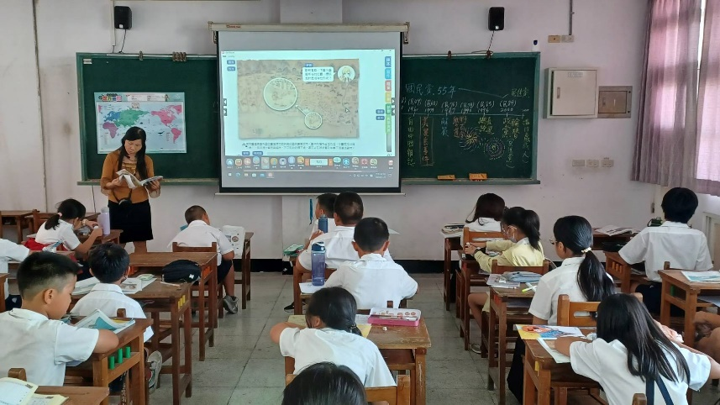  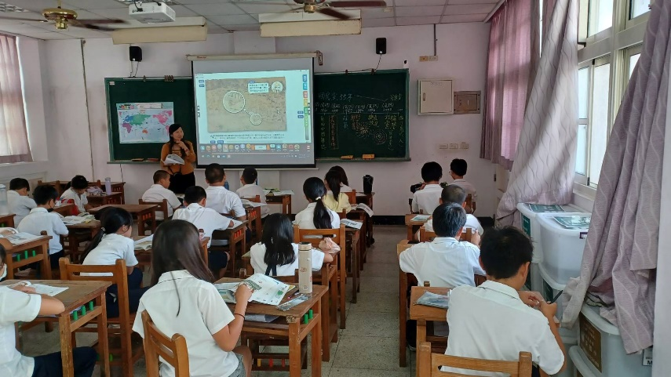
承辦人： 楊育霖 單位主管： 左紹白 校長：蕭健治

